Ditadura da estética: a busca pelo corpo perfeito

Cirurgias plásticas, tratamentos diversos, exercícios físicos em excesso e uma infinidade de cosméticos. Eles prometem ajudar na ‘busca pela perfeição’ e escravizam milhões de mulheres, jovens e adolescentes todos os dias. Quando isso torna-se uma obsessão, o fim pode ser trágico. Até que ponto a busca pelo corpo perfeito é válida? Joana Vilhena, Coordenadora do Núcleo de Doenças da Beleza do Laboratório Interdisciplinar de Pesquisa e Intervenção Social (LIPIS) da PUC-Rio, acredita que a sociedade atual influencia diretamente nesse comportamento das pessoas. Parte da culpa pelos excessos vem da mídia. Segundo ela, a todo tempo são veiculados na televisão, em jornais e revistas estereótipos e corpos perfeitos, que acabam por impor esses modelos à sociedade.

Redija um texto ARGUMENTATIVO sobre: Até que ponto a busca pelo corpo perfeito é válida?Mínimo 15 linhas.Você está em qual lado: o lado que busca um bem estar para o corpo como um todo sem esquecer da saúde mental. E acima de tudo sente-se bem consigo mesmo e com aquilo que faz... ou sofre influência da “beleza imposta” pela sociedade? _
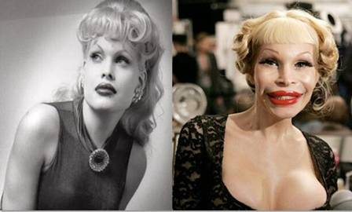
Obs: Antes de depois de algumas celebridades após cirurgias.
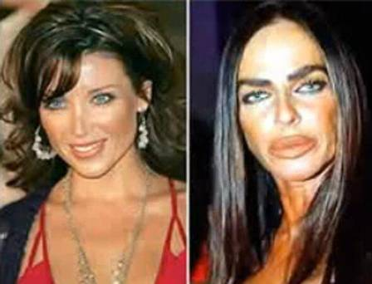

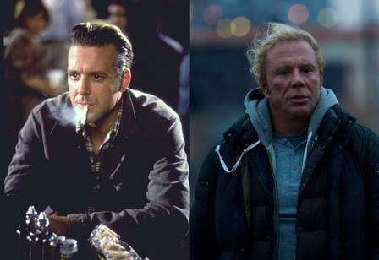


ESCREVA EM SEU CADERNO – MANDE FOTO OU ENVIE PARA O EMAIL
entregamaterial@gmail.com

